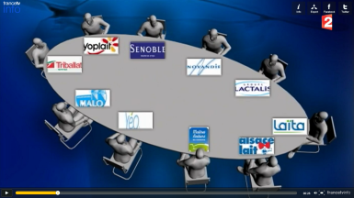 | Le « cartel des yaourts »   Par Francetv info publié le 24/02/2015 (T.DE TRICORNOT, T.DALIGAULT / FRANCE 2)
L'autorité de la concurrence suspecte l'existence d'un "cartel des yaourts"

L'administration accuse plusieurs fabricants de produits laitiers "d'avoir défini en commun des hausses de prix", selon "Le Figaro".
L'Autorité de la concurrence prête à épingler un cartel du yaourt ? Le Figaro révèle, mardi 24 février, que l'administration enquête depuis trois ans sur plusieurs fabricants de produits laitiers frais dont Novandie, Senoble, Lactalis et Yoplait, soupçonnés de s'être concertés sur les prix et la répartition du marché.

Une coordination tenue secrète
Réunions dans des hôtels ordinaires partout en France, carnet secret, téléphone souscrit au nom de la compagne d'un des participants : plusieurs indices font soupçonner la constitution d'un "cartel du yaourt", détaille le quotidien qui a consulté un document recensant les griefs reprochés aux producteurs par l'Autorité.
Selon l'organisme, "des échanges d'informations sensibles" ont permis aux grands producteurs, ainsi qu'à des PME, "une concertation destinée à coordonner leurs politiques tarifaires et commerciales". Ils sont notamment accusés "d'avoir défini en commun des hausses de prix, de s'être coordonnés sur la chronologie d'application de ces hausses", indique Le Figaro, citant le document.

Avant les yaourts, la lessive
Selon le quotidien, les accusés se sont défendus devant l'Autorité lors d'une réunion en novembre 2014. Mais ils n'ont, semble-t-il, pas entièrement convaincu, puisque l'organisme"s'apprête à sanctionner une petite dizaine" de fabricants.
Ils s'exposent à une amende, qui devrait toutefois "être bien moindre que celles infligées aux producteurs de shampooings et de lessives", avance Le Figaro. En 2011, trois fabricants de lessives s'étaient vu infliger par l'Autorité une amende de 361 millions d'euros pour s'être concertés pendant six ans sur leur prix et promotions.

